Kittys turpølsegryte
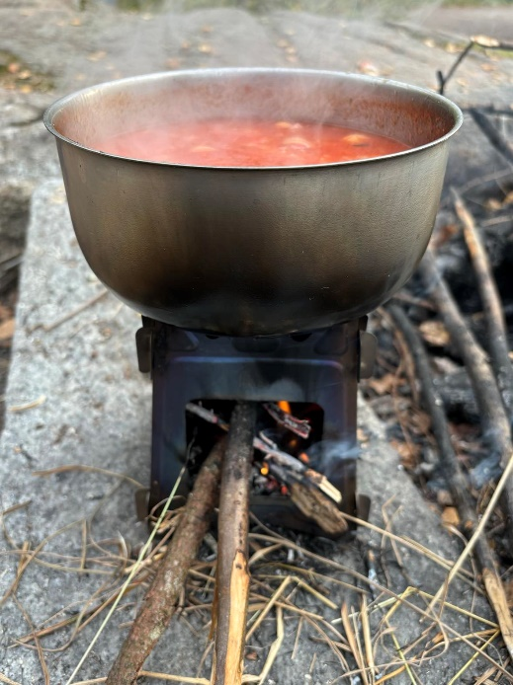
Kan lages med kvistbrenner + turkjele, eller med stormkjøkken. Volumet blir cirka 1,2 liter når den er ferdig, og den er beregnet til 3-4 elever på 6. trinn.

Pakk med dere:
- Matolje til steking
- 1 liten løk, finhakket
- 4 grillpølser kuttet i
cirka 0,5 cm tykke skiver
- Cirka 1 liter rent, friskt vann
- 1 liten boks tomatpuré
- Krydder (kan blandes i en liten pose eller boks på forhånd):
  - 1 ts salt
  - 1 ts pepper
  - ½ ts hvitløkspulver
  - Chilipulver eller tørket chili etter smak (kan sløyfes)
- 3 dl makaroni
- Enten: kvistbrenner + kjele + håndtak til kjelen om den ikke har
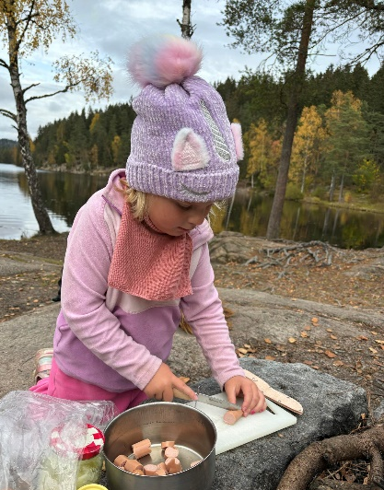
- Eller: stormkjøkken
- Brensel + fyrstikker eller lighter!
- Stekespade
- Spiseskje + teskje til tomatpuré og krydder
- Serveringsredskap – for eksempel en stor skje
- Noe å spise av og med til alle på gruppa

Slik gjør du:
- Fyr opp kvistbrenner eller stormkjøkken, og ha en god dæsj med matolje i bunnen av kjelen.
- Stek løken til den begynner å bli blank, cirka 5 minutter. Rør om ofte.
- Ha i pølsebitene, og stek løk og pølsebiter sammen til pølsebitene begynner å bli brune. Rør om ofte.
- NB! Hvis varmen blir for høy, så kan dere ta den vekk fra varmekilden en stund, mens dere justerer temperaturen.
- Tilsett cirka 5 dl vann + 3 rause spiseskjeer tomatpuré. Rør godt om.
- Tilsett krydder etter smak og ønske. Ta hensyn til alle på gruppa.
- Kok opp, og la det koke i 2-3 minutter.
- Tilsett 3 dl makaroni og rør om.
- La gryta koke i cirka 10 minutter til, eller til makaronien er mør. Rør om av og til, og pass på å skrape godt ned i bunnen av kjelen så ikke makaronien brenner seg fast.
- Tilsett mer vann hvis gryta blir for tørr når makaronien koker.
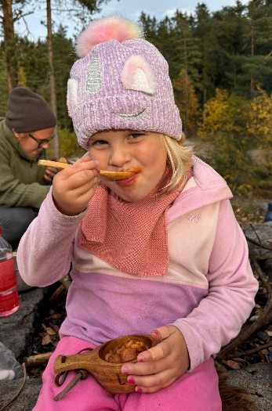
- Servér og nyyyt!
Når kjelen er tom, hell resten av vannet oppi kjelen og rør ut restene fra bunnen og kantene. Da blir kjelen lettere å vaske når du kommer hjem. Hvis du er ved et vann, så kan du også forvaske kjelen der.

Testet og godkjent av Lea, 5 år! ♥

